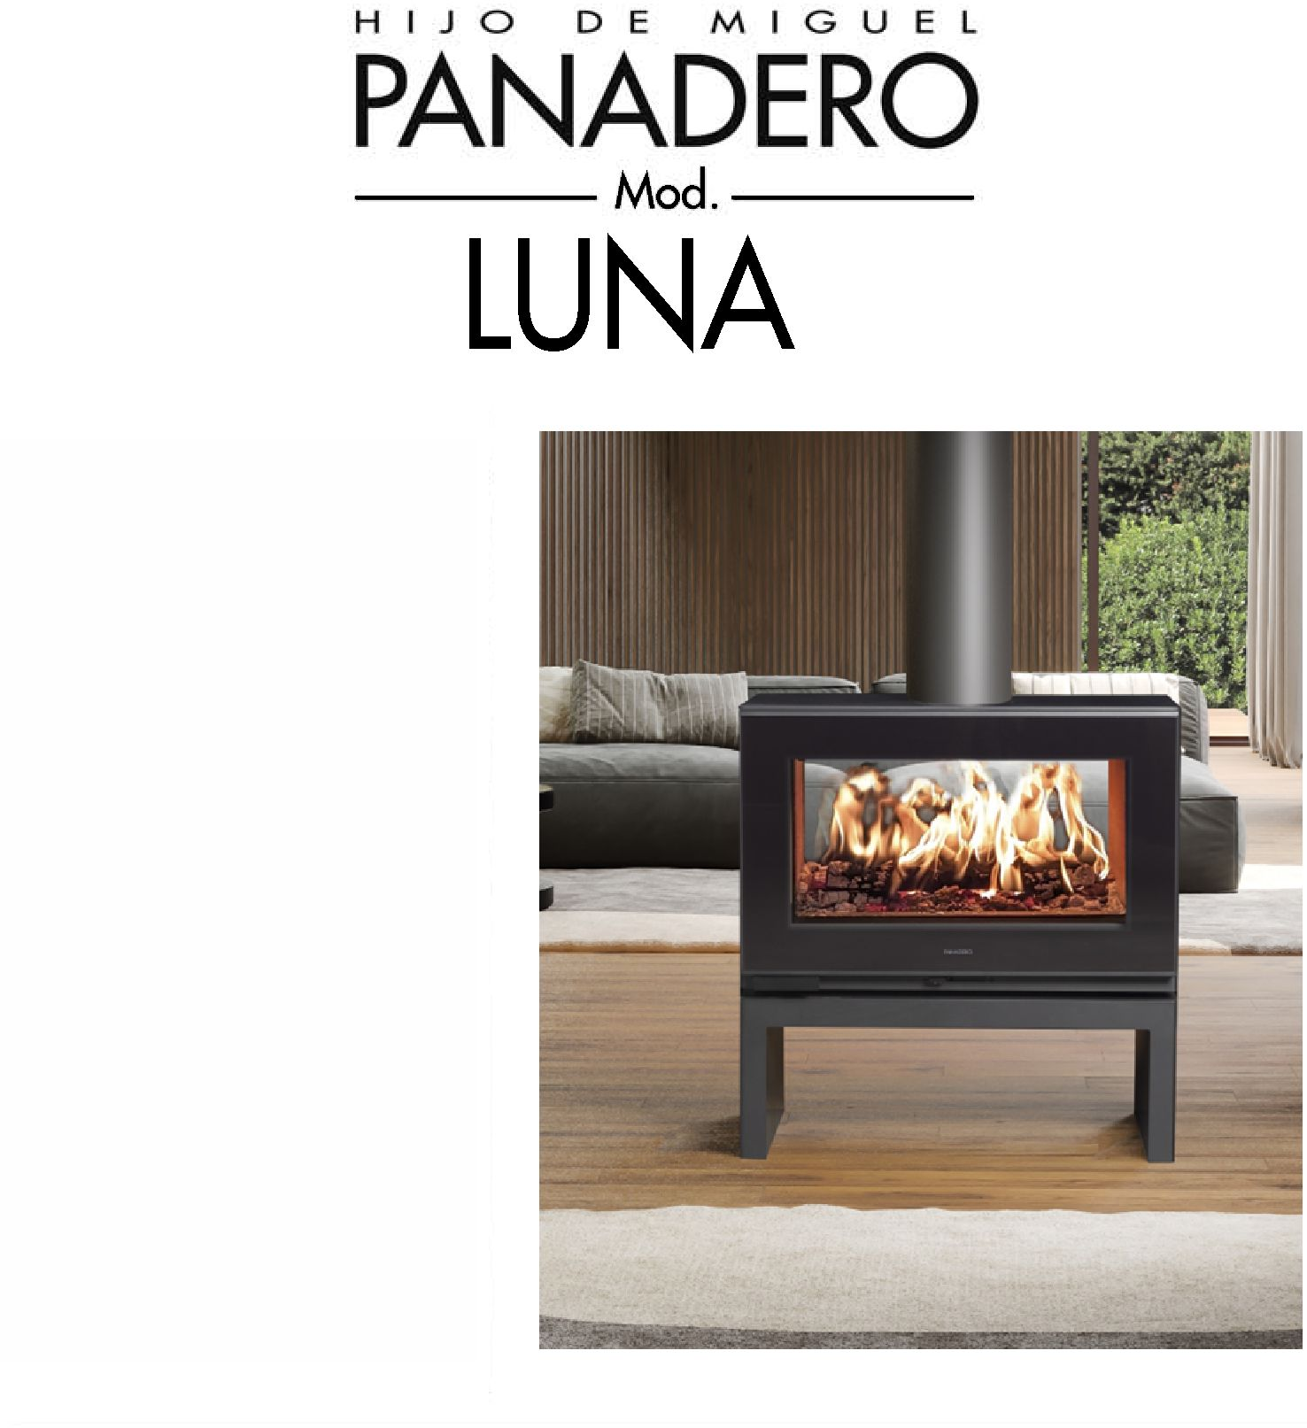
ПЕЧЬ-КАМИН ДРОВЯНОЙ
ИНСТРУКЦИЯ ПО ЭКСПЛУАТАЦИИ И ОБСЛУЖИВАНИЮ стр. 3



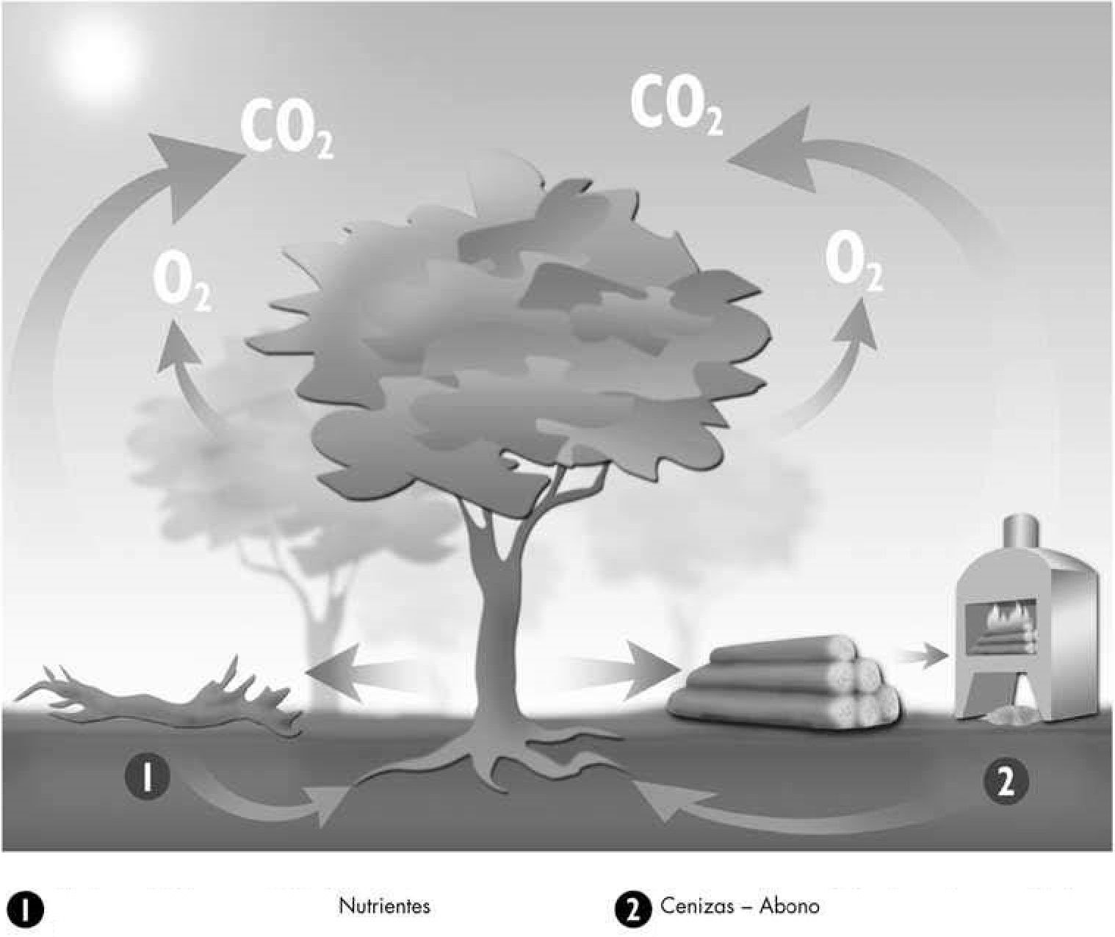
Питательные вещества
Зола – удобрение

Древесина: экологичный вид топлива
Древесина является возобновляемым источником энергии, отвечающим энергетическим и экологическим требованиям XXI века. На протяжении всей своей жизни дерево растет, потребляя солнечный свет, воду, минеральные соли и CO₂. Оно естественным образом накапливает солнечную энергию и дает нам кислород, необходимый для жизни.
При сгорании древесины образуется примерно то же количество CO₂, которое выделялось бы при ее естественном разложении. То есть естественный цикл этого источника энергии составляет миллионы лет.
Сжигание древесины не увеличивает выбросы CO₂ в окружающую среду, то есть эта энергия экологически чистая, и не приводит к возникновению парникового эффекта.
В наших печах дрова сгорают чисто и до конца. Древесная зола представляет собой качественное удобрение, богатое минеральными солями. Приобретая дровяную печь, вы помогаете окружающей среде, получаете экономичный источник тепла и можете наслаждаться видом пламени, чего не может предложить ни один другой вид отопления.

ИНСТРУКЦИИ ПО ЭКСПЛУАТАЦИИ И ОБСЛУЖИВАНИЮ

Вы приобрели продукцию компании PANADERO. Помимо надлежащего обслуживания, наши печи требуют монтажа в соответствии с действующим законодательством. Наша продукция соответствует европейским стандартам EN 13240:2001 и A2:2004, однако очень важно, чтобы потребитель знал, как правильно пользоваться печью в соответствии с предоставленными нами рекомендациями. Поэтому перед установкой нашего продукта необходимо внимательно прочесть данное руководство и выполнить наши инструкции по эксплуатации и обслуживанию.
Ни один из компонентов печи не содержит вредных для здоровья материалов.

ПОЛОЖЕНИЕ ДЫМОХОДНОЙ ТРУБЫ

- Вставьте первую дымоходную трубу в дымоотводное отверстие печи, и проделайте то же самое с остальными трубами.
- Если дымоход выходит наружу, установите на последнюю секцию трубы оголовок.

МОНТАЖ

- Вы приобрели дровяную печь-камин с вермикулитовой облицовкой камеры сгорания.
Не вынимайте эти вермикулитовые панели из печи.
- При монтаже прибора необходимо соблюдать все местные нормативы, в том числе те, которые ссылаются на национальные или европейские стандарты.
- Монтаж должен быть максимально вертикальным, без использования колен и отклонений. Если установка подсоединяется к кирпичному дымовому каналу, то рекомендуется, чтобы трубы дымохода доходили до выхода наружу. Если монтаж осуществляется только с использованием труб, то длина вертикальной части дымохода должна составлять не менее 3 метров.
- Внимание: монтаж данной печи должен выполнять квалифицированный специалист. Не перекрывайте вентиляционные отверстия.
- Внимание: данную печь-камин необходимо устанавливать в помещении с хорошей вентиляцией. Рекомендуется, чтобы в помещении установки печи имелось хотя бы одно открывающееся окно.
- Стыки труб необходимо заделать огнеупорной замазкой, чтобы предотвратить выброс сажи.
- Не устанавливайте печь-камин вблизи стен из горючих материалов. Печь должна быть установлена ​​на негорючем полу, в противном случае под дно печи необходимо уложить плиту, выступающую за границы печи на 15 см по бокам и на 30 см спереди.
- Во время работы печи-камина рядом не должно находиться никаких материалов, которые могут быть повреждены жаром печи, в том числе мебель, шторы, бумага, одежда и пр. Минимальные безопасные отступы от горючих материалов указаны на последней странице данного руководства.
- Необходимо предусмотреть возможность доступа для чистки прибора, дымохода и дымового канала. Если вы планируете установить печь-камин возле стены из негорючего материала, то рекомендуется оставить минимальный зазор для упрощения очистки.
- Пол, на котором будет установлен прибор, должен выдерживать его вес. Если имеющаяся конструкция не отвечает этому предварительному условию, необходимо принять соответствующие меры (напр., подложить плиту для распределения нагрузки).

ТОПЛИВО

- В качестве топлива используйте сухую древесину, следя за тем, чтобы уровень влажности не превышал 20%. Необходимо учесть, что древесина с влажностью 50% или 60% не греет, очень плохо горит, выделяет много смолы и водяного пара, приводя к сильному загрязнению печи, стекла и дымохода. Также можно использовать прессованные древесные брикеты.
- Для розжига огня используйте специальные таблетки или бумагу и растопку. Никогда не используйте для розжига спирт или аналогичные продукты.
- Не сжигайте бытовые отходы, пластик или жирные продукты, так как они загрязняют окружающую среду и могут стать причиной пожара из-за загрязнения дымохода.

ЭКСПЛУАТАЦИЯ
Прежде чем разжигать печь, рекомендуем посмотреть это видео о розжиге и эксплуатации дровяной печи.

- Выделение дыма во время первых нескольких розжигов является нормой. Это вызвано сгоранием некоторых компонентов термостойкой краски одновременно с закреплением пигмента на самой печи. Поэтому рекомендуется тщательно проветривать помещение до тех пор, пока неприятные запахи не исчезнут.
- Печь-камин не предназначен для работы с открытой дверцей.
- Прибор рассчитан на повторно-кратковременный режим работы с периодической подкладкой дров.
- Для растопки печи рекомендуется использовать бумагу, растопочные таблетки и небольшие щепки. Как только огонь разгорится, добавьте в первую закладку два полена весом 2,5-3 кг. В процессе розжига воздушные заслонки печи должны быть полностью открыты. При необходимости в начале процесса можно также открыть зольный ящик.
- Как только огонь разгорится, полностью закройте зольный ящик (если он был открыт ранее) и отрегулируйте интенсивность пламени, открыв или прикрыв воздушные заслонки.
- Для достижения номинальной тепловой мощности этой печи-камина необходимо закладывать дрова общим весом около 1,58 кг с интервалом в 45 минут. Для правильного сгорания дрова следует укладывать горизонтально, на небольшом расстоянии друг от друга. Не следует подкладывать дрова до тех пор, пока предыдущая закладка не сгорит полностью, оставив лишь тлеющие угли.
- Для медленного горения необходимо отрегулировать интенсивность пламени воздушными заслонками. Их следует всегда поддерживать в чистоте, чтобы обеспечить подачу воздуха для горения.
- После первых нескольких розжигов латунные детали могут приобрести медный оттенок. Это нормально.
- Стекловолоконное уплотнение стекла может разрушиться в процессе эксплуатации. Это нормально. Хотя печь может работать и без этого уплотнения, рекомендуется заменять его раз в сезон.
- Нижний ящик предназначен для удаления золы. Опорожняйте его регулярно, не дожидаясь, пока он переполнится, чтобы не допустить повреждения решетки. Будьте осторожны с золой, так как она может оставаться горячей до 24 часов.
- Не открывайте дверцу печи резко, чтобы не выпустить дым. Никогда не открывайте дверцу печи, не открыв предварительно заслонку. Открывайте дверцу только для подкладки рекомендованного топлива.
- Стеклянные и латунные детали и прибор в целом могут очень сильно нагреваться. Соблюдайте осторожность во избежание ожогов. Для работы с этими деталями используйте рукавицу, входящую в комплект поставки печи-камина.
- Не допускайте детей к прибору во избежание ожогов во время его работы.
- Если розжиг затруднен (межсезонье, холодный дымоход и пр.), то огонь можно разжечь с помощью скомканной бумаги, которая облегчит розжиг печи.
- В случае перегрева печи закройте воздушные заслонки, чтобы снизить интенсивность огня.
- В случае неисправности закройте воздушные заслонки и обратитесь к производителю.
- Для оптимальной производительности прибора при розжиге откройте только первичную заслонку, а затем, как только огонь разгорится (через 1-2 минуты), прикройте первичную заслонку почти до конца, оставив лишь небольшой проем для медленного горения.

ОБСЛУЖИВАНИЕ

- Для предотвращения засорения дымохода необходимо регулярно очищать его от золы.
- Рекомендуется периодически чистить стекло, чтобы оно не почернело из-за остатков сажи. Для этой цели на рынке имеются профессиональные чистящие средства. Никогда не используйте воду. Никогда не пытайтесь производить очистку печи во время ее работы.
- Также важно периодически прочищать дымовые патрубки прибора и проверять их на отсутствие засорения перед повторным розжигом прибора после длительного простоя. В начале каждого сезона важно обратиться к специалисту для обслуживания вашей установки.
- В случае возгорания в дымоходе по возможности закройте воздушные заслонки и немедленно вызовите пожарную бригаду.
- Используйте только рекомендованные производителем запасные части.
- Стекловолоконные уплотнения со временем могут разрушаться. В этом случае вам придется заменить их новым стекловолоконным уплотнением.

ГАРАНТИЯ

Данная печь-камин высокого качества была изготовлена с особой тщательностью. Однако если вы все же обнаружили какие-либо дефекты, сначала следует обратиться к своему дистрибьютору. Если он не сможет решить проблему, то он свяжется с нами и, при необходимости, отправит нам печь. Наша компания бесплатно заменит любые дефектные детали в течение пяти лет со дня покупки. Однако транспортные расходы должен будет оплатить заказчик.
Поскольку данное устройство прошло испытания в сертифицированной лаборатории, гарантия НЕ распространяется на следующие детали:
- Стекло
- Чугунная решетка
- Вермикулитовые панели
- Фурнитура
В упаковку вложен талон технического контроля. Отправьте его дистрибьютору в случае возникновения претензий.

РАЗМЕРЫ И ТЕХНИЧЕСКИЕ ХАРАКТЕРИСТИКИ

- Высота 904 мм  - Ширина 800 мм  - Глубина 464 мм  - Вес 150 кг  - Дверца для подкладки дров 620 х 286 мм  - Диаметр дымохода 150-153 мм  - Корпус из стали толщиной 5 мм.  - Чугунная решетка  - Термостойкая краска, выдерживающая температуру до 800°C  - Стеклокерамика, выдерживающая 750°C  - Длина поленьев до 60 см |  | - Номинальная тепловая мощность 9,7 кВт  - КПД 81%  - Выбросы CO 0,10 %  - Тяга в дымоходе при номинальной  тепловой мощности 12 Па  - Массовый расход дыма 9,3 г/с  - Температура дыма 249 °C  - Минимальные отступы от горючих материалов  По бокам 40 см  Сзади 120 см  Спереди 120 см  - Отапливаемые объем (приблиз.) 290 м³

  EN 13240: 2001 и A2: 2004 |   Бизнес-парк Кампольяно  Авенида 5a, 13-15  02007 Альбасете – Испания
ПЕЧЬ-КАМИН ДРОВЯНОЙ 24
ОТДЕЛЬНО СТОЯЩАЯ ПЕЧЬ ДЛЯ ТВЕРДЫХ ВИДОВ ТОПЛИВА
ETOILE / LUNA
АКТ ИСПЫТАНИЙ B OI 2430610
ДЕКЛАРАЦИЯ РАБОЧИХ ХАРАКТЕРИСТИК
"48420/ 48421 "
ОРГАН ТЕХНИЧЕСКОЙ ЭКСПЕРТИЗЫ 1623
Тепловая мощность 9,7 кВт
КПД 81 %
Выбросы CO в продуктах сгорания 0,10 %
Температура дымовых газов 249°С
Отступы от горючих материалов Сзади 120 см
Сбоку 40 см
Спереди 120 см
Концентрация пыли при 13% O₂ 40 мг/Нм³
Виды топлива Дрова и древесные брикеты
Серийный номер

ПРИНЦИП ДЕЙСТВИЯ ЗАСЛОНОК ПЕРВИЧНОГО И ВТОРИЧНОГО ВОЗДУХА

Для правильной работы прибора во время розжига необходимо открыть заслонки первичного и вторичного воздуха. После выхода на нормальный режим работы для управления устройством следует использовать заслонку вторичного воздуха.

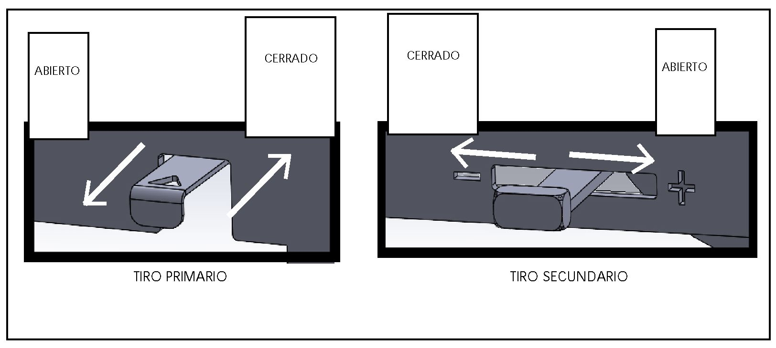
ЗАСЛОНКА ВТОРИЧНОГО ВОЗДУХА
ЗАСЛОНКА ПЕРВИЧНОГО ВОЗДУХА
ЗАКРЫТО
ОТКРЫТО
ОТКРЫТО
ЗАКРЫТО

 | ПОРЯДОК МОНТАЖА ПЕЧИ-КАМИНА PANADERO

1º.- Высота оголовка дымовой трубы над коньком крыши | 2°.- Высота оголовка дымовой трубы над верхней точкой конька крыши, но при наличии поблизости высокого здания | 3°.- Установка оголовка дымовой трубы на конце дымохода
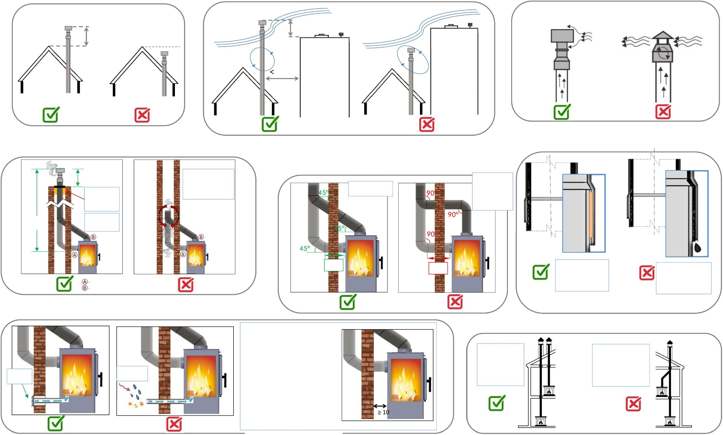
5°.- Скопление сажи из-за горизонтального отрезка дымохода.
Наружный забор воздуха подает воздух в камеру сгорания. Это обязательно для очень герметичных зданий (здания с незакрывающимися вентиляционными отверстиями). Если использовать наружный забор воздуха невозможно, то для правильной работы прибора между печью и задней стенкой должно быть пространство не менее 10 см.

Проникают дождь и пыль
Защитная решетка
см
Отдельный дымоход для каждого прибора
Проблемы с тягой при монтаже в общий дымоход
Стыки не заделаны огнеупорной замазкой.
Стыки заделаны огнеупорной замазкой.
Дымоход не выходит наружу.
Тяга недостаточна.
Обратный выброс дыма.
Колена 90°.
НЕЛЬЗЯ использовать. Избегайте горизонтальных участков.
>1 м
<1 м
Колена 45°. Сажа не скапливается.
Модели с горизонтальным дымоходом.
Модели с вертикальным дымоходом.
Дымоход выходит наружу.
Заделка огнеупорной пеной + цемент или лист. металл
≥ 1 м
Оголовок-дефлектор. Правильный вид оголовка.
Обычный оголовок-зонт.
Столб воздуха в дымоходе вытесняет дым обратно.
≥ 3 м
10 м
> 1 м
> 1 м
7°.- Монтаж системы забора воздуха снаружи.
8°.- Монтаж в общедомовых системах.
6°.- Стык в соединении труб дымохода.
4°.- Монтаж в кирпичной дымовой трубе, вывод дымохода наружу.




Подлинная красота живого огня


РОЗЖИГ И ЭФФЕКТИВНАЯ ЭКСПЛУАТАЦИЯ ЭКО-ПЕЧИ


КАЧЕСТВО
МОНТАЖ
ПОКРЫТИЕ
МАРКИРОВКА СЕ

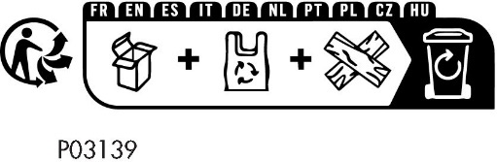 | 

